好時光 | 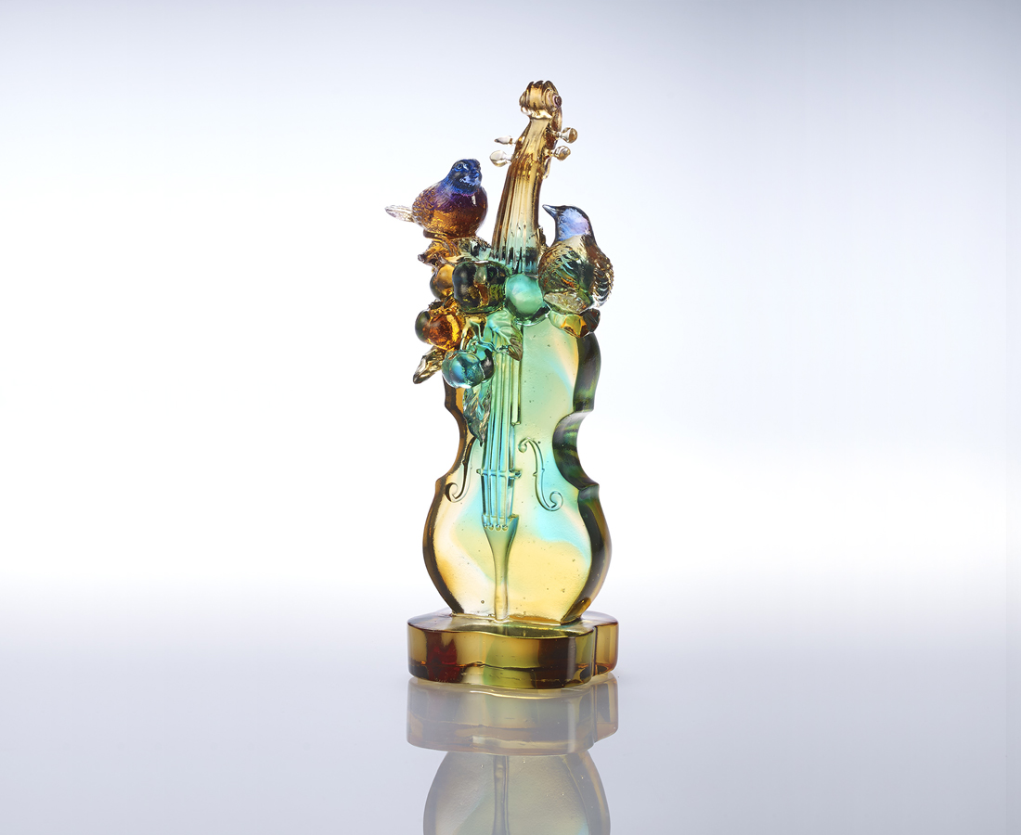
拉起信任的弦
接上關懷的音
不論遠近 即使南北
不愁柿事如意滋味
不缺幸福溫暖包圍
只見琴聲意動
和豐碩甜美的分享
Violin
Mutual trust and concern are a prelude to sincere love and understanding; culminating in joyous cooperation and deep affection.

編號 | 1592426 | No | 1592426
名稱 | 好時光 | Name | Violin
顏色 | 琥青透 | Color | null
尺寸 | 6.4 * 8.3 * 17.7 | Size | 6.4 * 8.3 * 17.7
重量 | 0.63 | Weight | 0.63
限量 | X | Limited Edition | X
售價 | NT$ 8080 | Price | NT$ 8080
 | RMB$ 2020 |  | RMB$ 2020

